P O Z V Á N K A

hlavní organizátoři




Královéhradecký Regionální agrární komora Regionální agrární komora
Královéhradeckého kraje Pardubického kraje




ČZU v Praze

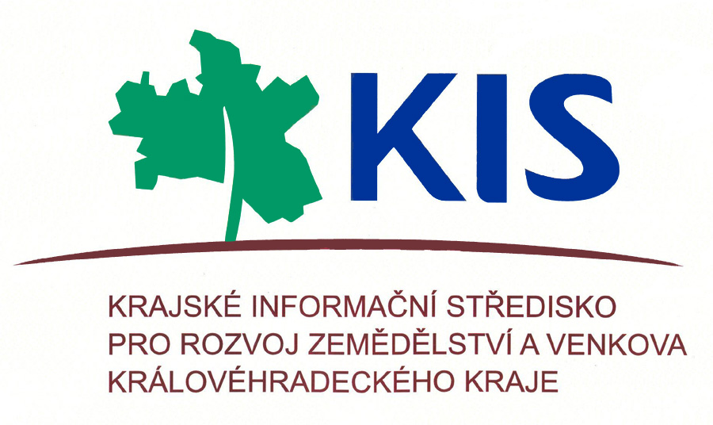
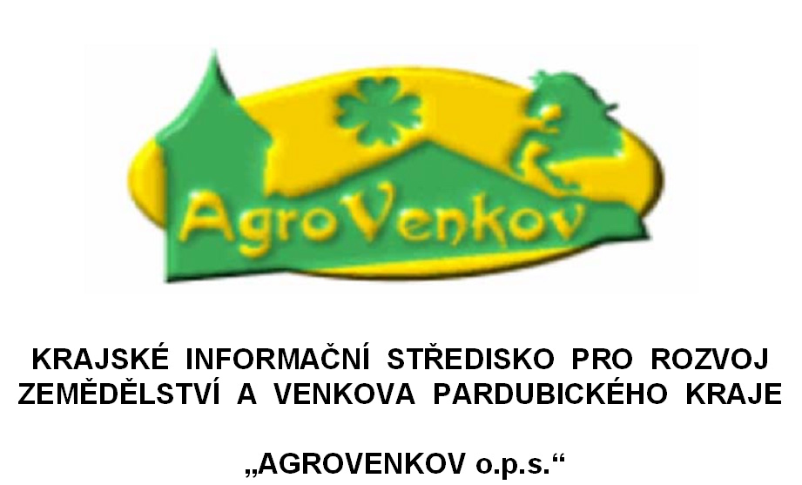
spoluorganizátoři


a partnerské společnosti si Vás dovolují pozvat na

VI . reprezentační ročník

„Ekonomické , marketingové a obchodní fórum předsedů, ředitelů,majitelů,vedoucích
manažerů společností zemědělství , potravinářství, výroby, obchodu, služeb,
bankovnictví a pojišťovnictví a zástupců a představitelů MAS a mikroregionů
Královéhradeckého kraje a Pardubického kraje. „

- s odborným seminářem - s marketingovým a společenským programem

záštitu nad akcí převzali :

Bc. Lubomír Franc , hejtman Královéhradeckého kraje

Ing. Jan Veleba, prezident Agrární komory České republiky

prof. Ing. Jan Hron , DrSc., dr.h.c., děkan PEF ČZU v Praze
místopředseda ČAZV

Ing. Zdeněk Kubiska, viceprezident Potravinářské komory ČR
předseda ČMSOZZN

Smiřice 8. prosince 2011 / čtvrtek / od 13.00 hodin

reprezentační prostory kulturního centra Dvorana
P r o g r a m :

I.odborná část (seminář)

11.00 – 13.00 hod.
- vítání hostů
- prezence účastníků, představení a prezentace partnerských společností
- občerstvení formou rautu
13.00 hod.
Slavnostní zahájení , přivítání hostů
Ing. Jaroslav Vojtěch, předseda RAK Královéhradeckého kraje

Vystoupení hejtmana Královéhradeckého kraje

Představení delegovaných zástupců partnerských společnost účastníkům fóra
Ing. Jaroslav Tomšů, ředitel – Agrotom marketing

Prezentace generálních partnerů (vstupy do 5 minut každý )

14.00 hod.
Vystoupení prezidenta Agrární komory České republiky
Ing. Jan Veleba, prezident AK ČR

14.15 hod.
Vystoupení viceprezidenta Potravinářské komory ČR
Ing. Zdeněk Kubiska, viceprezident PK ČR, předseda ČMSOZZN,
předseda představenstva a generální ředitel ZZN Pelhřimov a.s. Pelhřimov

14.35 hod.
Aktuální stav vyjednávání podmínek SZP v EU a pro ČR pro roky 2014 – 2020
Ing. Martin Fantyš, tajemník AK ČR

15.00 hod.
Aktuality na PGRLF, a.s .
Ing. Martin Karban, předseda představenstva a ředitel PGRLF a.s.

15.10 hod.
Možnosti spolupráce s PEF ČZU v Praze , informační technologie – využití v praxi
prof.Ing. Jan Hron, DrSc., dr.h.c., děkan PEF ČZU v Praze, emeritní rektor ČZU v Praze
Ing. Edita Šilerová, CSc., kancléřka PEF ČZU v Praze, tajemnice KIT PEF ČZU v Praze

15.30 hod.
Regionální potravina Královéhradeckého kraje - vyhodnocení, význam
Ing. Ivo Konopa, ředitel RAK Královéhradeckého kraje a OAK Hradec Králové

15.40 hod.
Prohlubování spolupráce MAS Hradecký venkov se zemědělským sektorem
Jana Kuthanová, předsedkyně správní rady MAS Hradecký venkov o.p.s.

15.50 hod.
Regionální potravina Pardubického kraje - vyhodnocení, význam
Ing. Vladimír Šabata, ředitel Agrovenkov o.p.s.

16.00 hod.
- diskuse
- vzájemná diskuse účastníků, vč. představitelů akademické obce

Gestoři fóra : Dr. Ing. Jan Pešek, místopředseda OAK Hradec Králové
člen Ekonomické komise AK ČR
: Ing. Jaroslav Tomšů, ředitel, Agrotom marketing

II. marketingová a společenská část (16.30 – 22.00 hod. /

Motto letošního ročníku:
„ Podpora reklamy a marketingu patří u úspěšných a progresivních firem k základnímu pilíři jejich strategie . Bez vzájemných společenských a zejména obchodních setkávání nelze vytvořit kvalitní obchodní kontakt . „ / Albert Diensteinbach /

generální partneři



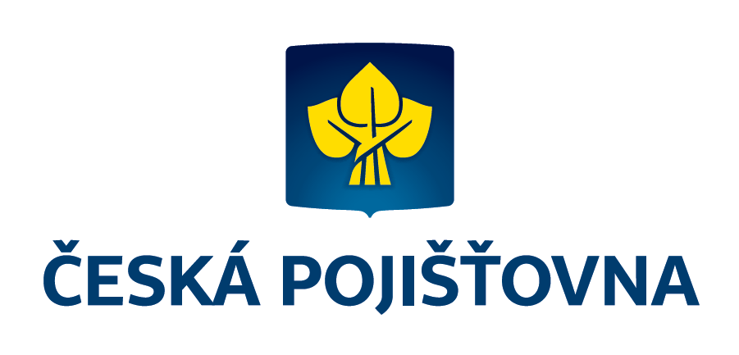






Další partnerské společnosti budou představeny v den konání fóra .

II. společensko - marketingová část (16.30 – 22.00 hod.)

- celovečerní raut - ochutnávky značkových vín

- prezentace a lobby partnerských společností v marketingových prostorech

- individuální prezentace partnerských společností

- vzájemná diskuse - prezentace vítězů soutěže Regionální potravina

- volný program

- po celou dobu večera hudební kapela DUO Dáša

19.00 hod . : folklorní dudácké vystoupení - bratři Hynek a Patrik Hradecký z Domažlic

20.00 hod. : l o s o v á n í c e n / I. cena: víkendový pobyt pro 2 osoby –
Hotel U Zeleného stromu Nepomuk /

21.00 hod. : vystoupení souboru orientálních tanců - variace 2011

22.00 hod. : oficiální ukončení obchodního a marketingového fóra

- dotazy volejte nebo pište: Ing.Tomšů,mob.774 848 668 , e-mail: jaroslav.tomsu @ volny.cz

Na Vaši účast a zájem se těší partnerské společnosti a hlavní organizátoři a gestoři fóra.
N á v r a t k a .

„Ekonomické , marketingové a obchodní fórum předsedů, ředitelů,majitelů,vedoucích
manažerů společností zemědělství , potravinářství, výroby, obchodu, služeb,
bankovnictví a pojišťovnictví a zástupců a představitelů MAS a mikroregionů
Královéhradeckého kraje a Pardubického kraje.

- s odborným seminářem - se společensko – marketingovým programem

SMIŘICE 8. prosince 2011 / čtvrtek / od 13.00 hodin

reprezentační prostory kulturního centra DVORANA

Jméno, příjmení, titul 1……….……………………………………………………………….
(Pozice, funkce)
2………………………………………………………………………...

Společnost, instituce …………………………………………………………………………..

Vyplněné návratky prosím zašlete poštou na adresu: Ing.Jaroslav Tomšů, Čechtická 131, 394 26 Lukavec nebo na e–mail: jaroslav.tomsu@volny.cz nebo potvrďte účast telefonicky na mob. 774 848 668 nejpozději do 8. 12. 2011 do 11.00 hodin.

Parkování vozidel na b e z p l a t n ý c h parkovištích na v okolí kulturního centra.

